Лабораторная работа №5  Первичная обработка статистических данных. | Студент | Шпитько Егор Викторович
 | Группа | ИВТ-263
 | Вариант | 5
 | Дата отчёта
 | Подпись преподавателя

Цель работы:
Научиться проводить первичную обработку статистических данных, представленных в различной форме, вручную и с помощью составленных программ.

Задание 1.

29 | 27 | 25 | 30 | 32 | 34 | 28 | 34 | 31 | 37
33 | 22 | 29 | 32 | 26 | 35 | 31 | 26 | 31 | 37
25 | 32 | 27 | 25 | 28 | 29 | 36 | 40 | 35 | 23
30 | 24 | 30 | 29 | 30 | 28 | 26 | 34 | 40 | 31
24 | 33 | 29 | 27 | 30 | 28 | 31 | 28 | 36 | 40
33 | 25 | 30 | 27 | 25 | 32 | 29 | 36 | 26 | 28
Результаты обработки:
1- составление вариационного ряда

22 | 23 | 24 | 25 | 26 | 27 | 28 | 29 | 30 | 31 | 32 | 33 | 34 | 35 | 36 | 37 | 40
1 | 1 | 2 | 5 | 4 | 4 | 6 | 6 | 6 | 5 | 4 | 3 | 3 | 2 | 3 | 2 | 3
2-составления ряда частот и относительных частот
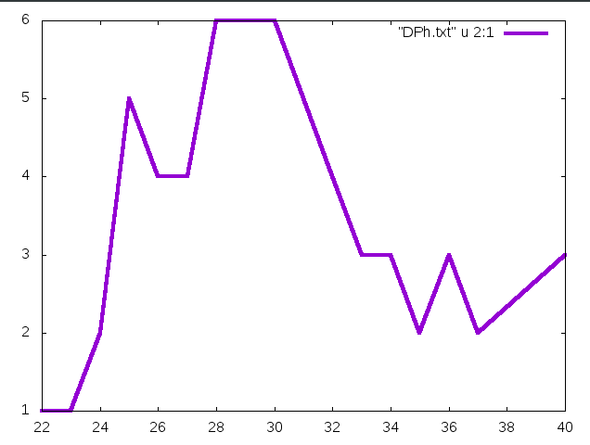
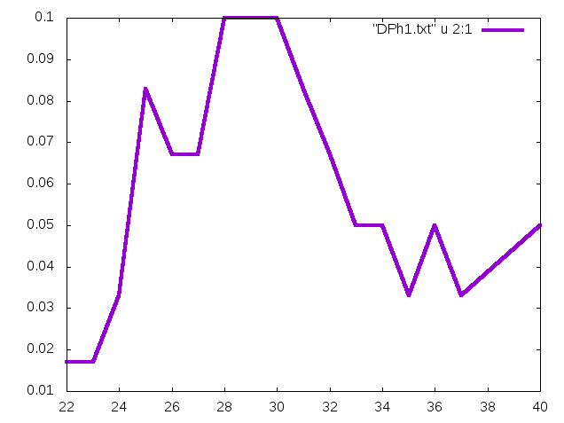

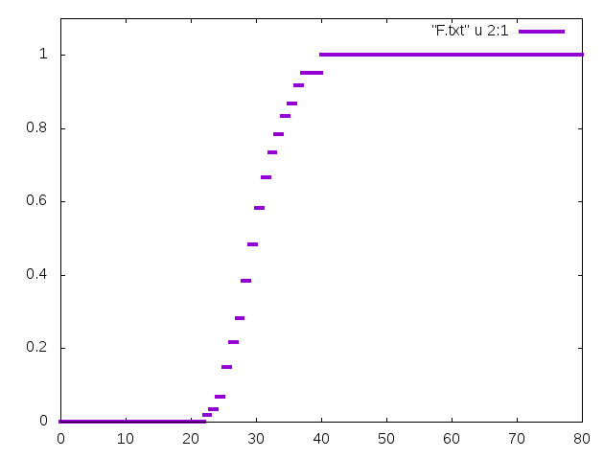

3- построение F(x)

4 — вычисление характеристик
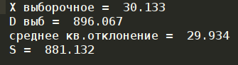

Задание 2.
Вариант 2.
Результаты обработки:
1- составление вариационного ряда

4.1 | 4.2 | 4.3 | 4.4 | 4.5 | 4.6 | 4.7 | 4.8 | 4.9 | 5.0
4 | 4 | 7 | 12 | 22 | 23 | 10 | 11 | 3 | 4
2-составления ряда частот и относительных частот
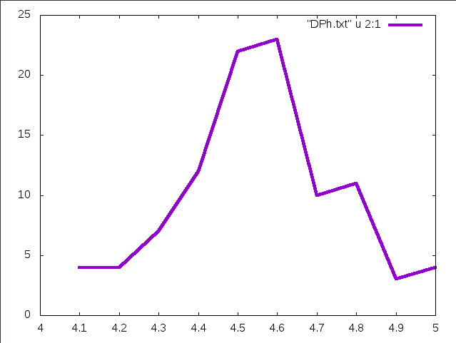
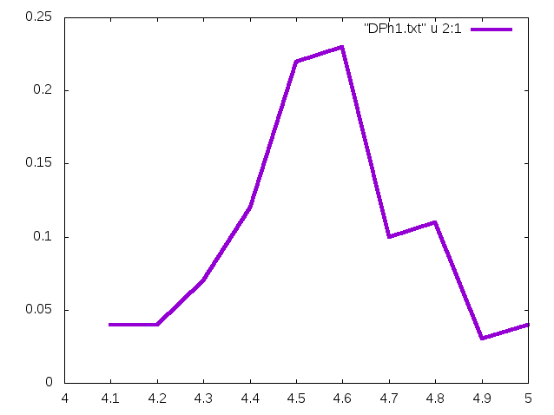
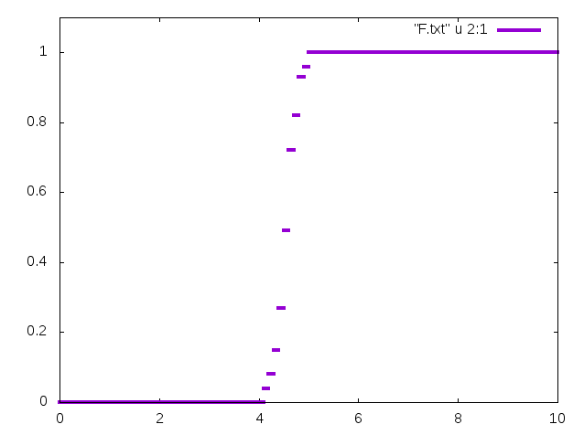
3- построение F(x)

4 — вычисление характеристик
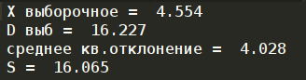

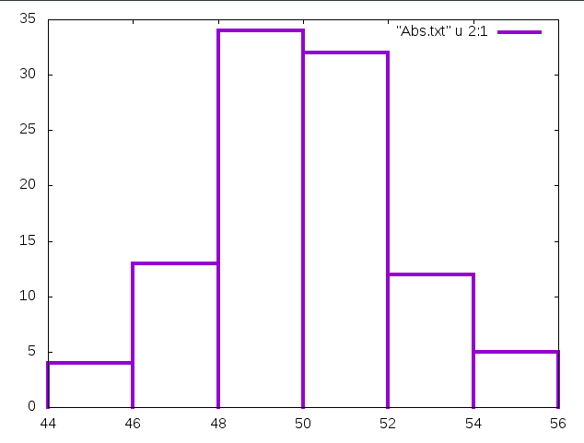
Задание 3
Вариант 2.
